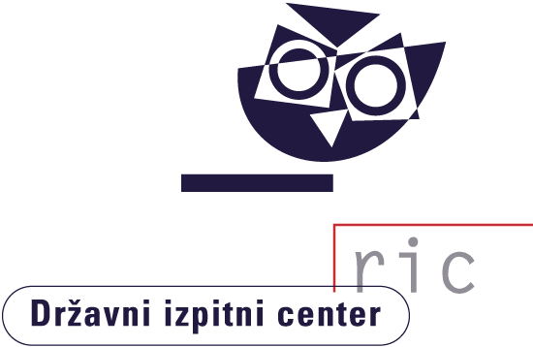

Matura 2019

Gradivo za novinarsko konferenco

11. julij 2019
Vsebina
Rezultati spomladanskega izpitnega roka 2019
Splošna matura 3
Poklicna matura 6
Izpiti iz posameznih predmetov splošne mature ob poklicni maturi 7
Mednarodna matura 8
Certifikati z evropsko ravnjo znanja tujega jezika 9
Vpis na univerze, visokošolske zavode in višje strokovne šole 10
Kandidati z najboljšim splošnim uspehom pri splošni maturi 11
Kandidati z najboljšim splošnim uspehom pri poklicni maturi 13

Tabele in grafi
Splošna matura 15
Število kandidatov in povprečne ocene po predmetih 15
Porazdelitev kandidatov po splošnem uspehu 18
Porazdelitev ocen kandidatov pri posameznih predmetih 20
Poklicna matura 22
Število kandidatov in povprečne ocene po predmetih 22
Porazdelitev kandidatov po splošnem uspehu 23
Porazdelitev ocen kandidatov pri posameznih predmetih 24
Posamezni izpiti splošne mature ob poklicni maturi 27

Rezultati spomladanskega izpitnega roka 2019
Splošna matura
K letošnjemu spomladanskemu izpitnemu roku splošne mature se je na 83 šolah po Sloveniji prijavilo skupno 6.878 kandidatov, izpitov pa se je udeležilo 6.183∗ kandidatov (6.248 leta 2018). Kandidati so opravljali splošno maturo iz 33 maturitetnih predmetov. Skupno je bilo na šolah izvedenih 32.224 izpitov. 998 zunanjih ocenjevalcev je ocenilo 67.085 izpitnih pol.
V letošnjem letu smo pri splošni maturi nadaljevali z uvajanjem elektronskega ocenjevanja izpitnih pol (e-ocenjevanje). To se od klasičnega ocenjevanja razlikuje po tem, da zunanji ocenjevalci ne ocenjujejo več izpitnih pol v papirnati, temveč v elektronski obliki. V izvedbo e-ocenjevanja so vključeni: predhodna digitalizacija izpitnih pol, njihovo optično branje ter vzpostavitev elektronskega dostopa do gradiva za ocenjevanje. Uvajanje je postopno, v letu 2017 je bilo v e-ocenjevanje vključenih šest predmetov splošne mature: španščina, latinščina, kemija, geografija, umetnostna zgodovina in ekonomija. V letu 2018 je e-ocenjevanje potekalo pri dodatnih šestih novih predmetih: italijanščini kot materinščini, francoščini, informatiki, likovni teoriji, zgodovini in elektrotehniki, leta 2019 pa še pri devetih novih predmetih: angleščina, slovenščina – izpitna pola 2, biotehnologija, materiali, mehanika, psihologija, sociologija, sodobni ples – izpitna pola ter teorija in zgodovina drame in gledališče. Skupno je bilo v e-ocenjevanje vključenih 568 zunanjih ocenjevalcev.
Na srednjih šolah so izvedli 20.280 ustnih izpitov. Pri letošnjem opravljanju splošne mature je bilo kandidatom priznanih tudi 12.954 ocenjenih seminarskih nalog, laboratorijskih vaj oziroma projektnih ter raziskovalnih nalog.
V skladu z Zakonom o maturi lahko opravljajo splošno maturo tudi kandidati, ki so ali bodo v letu, v katerem jo opravljajo, dopolnili najmanj 21 let, ne da bi zaključili gimnazijsko izobraževanje. K spomladanskemu izpitnemu roku splošne mature so se prijavili 193* taki kandidati, izpite pa so opravljali 104* kandidati.
K spomladanskemu izpitnemu roku splošne mature se je prijavilo tudi 112* kandidatov, ki so opravljali maturitetni tečaj, izpite pa je po uspešno opravljenem maturitetnem tečaju opravljalo 73* kandidatov.
Državna komisija za splošno maturo (DK SM) je tudi letos skrbno spremljala potek spomladanskega izpitnega roka splošne mature 2019 in v tem času obravnavala redna poročila o njeni izvedbi. Sproti je reševala posamezne primere kršitev, napak in drugih pomanjkljivosti pri izvedbi splošne mature, ki jih je iz leta v leto manj, kar je posledica dobre organizacije vseh vključenih v pripravo in izvedbo splošne mature ter utečenosti vseh postopkov. DK SM je v skladu z Zakonom o maturi sproti obravnavala in reševala tudi prošnje dijakov, ki so zaprosili za prilagoditve opravljanja splošne mature.
Na svoji ocenjevalni seji dne 8. 7. 2019 je DK SM obravnavala predloge DPK SM za pretvorbo točk v ocene pri posameznih predmetih na letošnji splošni maturi. Ugotovila je, da je bila splošna matura v spomladanskem izpitnem roku 2019 izvedena v skladu z maturitetnimi pravili, ki jih določajo Zakon o maturi, Pravilnik o splošni maturi in drugi akti, ki zadevajo splošno maturo. Maturitetni izpiti so bili izvedeni tako, kakor je bilo predvideno s koledarjem splošne mature. Za zagotavljanje varovanja izpitne tajnosti in verodostojnosti rezultatov spomladanskega izpitnega roka splošne mature 2019 so bili v postopkih distribucije izpitnega gradiva na šole in mehanizmov varovanja izpitne tajnosti na šolah tudi letos izvedeni vsi potrebni ukrepi. Rezultati splošne mature so objektivni in verodostojni, saj so utemeljeni na preglednih in nadzorovanih maturitetnih postopkih in na nepristranskosti ter objektivnosti maturitetnega ocenjevanja.
Pri vseh predmetih je DK SM na predlog DPK SM v skladu s 35. členom Zakona o maturi določila meje za pretvorbo točk v ocene na splošni maturi 2019. Na podlagi tega sklepa je Državni izpitni center opravil izračune končnega uspeha pri splošni maturi za vse kandidate in začel tiskati obvestila o uspehu in maturitetna spričevala, ki jih maturantom izročajo na njihovih šolah danes, v četrtek, 11. julija 2019. Državni izpitni center je Visokošolski prijavno-informacijski službi univerz in Višješolski prijavni službi že predal podatke, na podlagi katerih bosta le-ti izvedli postopke razvrstitve in pripravili sezname sprejetih bodočih študentov.
DK SM je izrazila zadovoljstvo ob rezultatih, doseženih na splošni maturi v spomladanskem izpitnem roku 2019. Ocenila je, da sta zahtevnost in težavnost letošnje splošne mature v spomladanskem izpitnem roku primerljivi z zahtevnostjo in težavnostjo splošne mature v preteklih letih. DK SM ugotavlja, da so šolske maturitetne komisije, državne predmetne komisije za splošno maturo, Državni izpitni center, učitelji na šolah, ki so dijake učili pri maturitetnih predmetih ter jih pripravljali na splošno maturo in zunanji ocenjevalci, zelo kakovostno opravili svojo nalogo pri izvedbi spomladanskega izpitnega roka splošne mature 2019, za kar vsem izraža svoje priznanje, vsem maturantom pa čestita za dosežen uspeh na splošni maturi 2019.
Od 5.600∗ kandidatov, ki so uspešno zaključili četrti letnik gimnazije (61,27 % deklet in 38,73 % fantov) in so splošno maturo opravljali prvič, je izpite uspešno opravilo 5.330 kandidatov ali 95,18 %, kar je več kakor lani, ko je bilo uspešnih 93,67 %. Neuspešnih je bilo 270 kandidatov ali 4,82 %, od tega 159 ali 58,89 % deklet in 111 ali 41,11 % fantov; lansko leto je bilo neuspešnih 6,33 % kandidatov.
Od 40 kandidatov, ki so opravljali splošno maturo prvič kot 21-letniki, je bilo 8 ali 20 % uspešnih (lani 15,52 %). Od 65 kandidatov, ki so opravljali splošno maturo prvič po uspešno opravljenem maturitetnem tečaju, je bilo uspešnih 44 ali 67,69 % (lani 61,80 %).
V slovenskih regijah se je splošne mature udeležilo:
Regija | Število kandidatov
Pomurska regija | 218
Podravska regija | 894
Koroška regija | 161
Savinjska regija | 669
Zasavska regija | 82
Posavska regija | 122
Jugovzhodna Slovenija | 398
Osrednjeslovenska regija | 2.241
Gorenjska regija | 638
Primorsko-notranjska regija | 75
Goriška regija | 383
Obalno-kraška regija | 302

Splošno maturo je v celoti ponovno opravljalo 105 kandidatov (lani 110), 13 ali 12,38 % jih je bilo pri tem uspešnih (lani 10,00 %); negativne ocene je popravljalo 333 kandidatov (lani 361), 172 ali 51,65 % jih je ocene popravilo (lani 49,31 %); ocene že opravljenih maturitetnih izpitov je izboljševalo 152 kandidatov, 104 ali 68,42 % jih je bilo pri tem uspešnih (lani 74,38 %).
Splošni uspeh pri maturi je seštevek točkovnih ocen, ki jih kandidati dosežejo pri posameznih predmetih. Odstotne točke, dosežene pri vseh delih izpita, se na podlagi meril pretvorijo v ocene od nezadostno (1) do odlično (5) oziroma točkovne ocene od 1 do 8. Najnižje število točk pri uspešno opravljeni splošni maturi je torej 10, najvišje pa 34. Kandidati, ki predmete opravljajo samo na osnovni ravni, lahko zberejo največ 28 točk, če vse opravijo z najvišjo oceno. Kandidati, ki zberejo 30 do 34 točk, opravijo vsaj en izpit tudi na višji ravni zahtevnosti.
Državna komisija za splošno maturo je tudi letos določila, da prejmejo maturitetno spričevalo s pohvalo kandidati, ki so bili ocenjeni z od 30 do 34 točkami. Letos je takšnih maturantov 236 (julija lani 271), med njimi je 137 deklet in 99 fantov. Najvišji možni splošni uspeh (34 točk) je letos doseglo 8 kandidatov (julija lani 10).
Splošni uspeh kandidatov, ki so prvič opravljali splošno maturo po končanem četrtem letniku gimnazije in jo opravili, je v povprečju 20,17 točke (julija lani 20,06)**. Povprečna ocena pri slovenščini je 3,36 (julija lani 3,25)**, pri matematiki 3,43 (julija lani 3,35)**, pri angleščini 3,73 (julija lani 3,71)** in pri nemščini 3,68 (julija lani 3,80)**.
Med 270** kandidati, ki splošne mature niso opravili, ima 114 ali 42,22 % eno, 113 ali 41,85 % dve, 43 ali 15,93 % pa tri ali več negativnih ocen. Kandidati z eno ali dvema negativnima ocenama bodo lahko v naslednjih izpitnih rokih splošne mature opravljali popravne izpite iz negativno ocenjenih predmetov, kandidati s tremi ali več negativnimi ocenami pa bodo morali ponovno opravljati maturo v celoti.
Kandidati se k jesenskemu izpitnemu roku splošne mature prijavijo na šoli, najbolje takoj, najkasneje naslednji dan po razglasitvi rezultatov 12. julija. Pisne izpite bodo opravljali med 24. in 31. avgustom, do 4. septembra pa bodo šole izvajale tudi ustne izpite. Z rezultati jesenskega izpitnega roka splošne mature bodo kandidati seznanjeni na šolah 17. septembra, s pomočjo svoje šifre pa si jih bodo lahko istega dne od 7. ure zjutraj ogledali tudi na spletu.
Kandidati lahko v treh dneh po objavi rezultatov oddajo na Državni izpitni center zahtevo za vpogled v izpitno dokumentacijo. Najkasneje naslednji dan po opravljenem vpogledu v izpitno dokumentacijo lahko kandidati vložijo na DK SM obrazložen pisni ugovor na način izračuna izpitne ocene ali obrazložen pisni ugovor na oceno. DK SM odloči o ugovoru v 60 dneh po prejemu pisne vloge. Kandidati lahko v 14 dneh po izpitnem roku, ko se izpitna dokumentacija preneha hraniti kot izpitna tajnost, na Državni izpitni center naslovijo pisno vlogo za brezplačno vračilo svojih izpitnih pol.
Kandidati, ki bodo vložili vlogo za vpogled, bodo lahko na spletni stran http://matura.ric.si pogledali datum in uro vpogleda. Prav tako bodo individualno obveščeni o tem, kdaj je bil ugovor obravnavan in ali je prišlo na podlagi podanega ugovora do spremembe ocene.
Poklicna matura
K letošnjemu spomladanskemu izpitnemu roku poklicne mature se je prijavilo skupno 10.395 kandidatov (lani 10.424), izpitov so se na 140 srednjih šolah in organizacijah za izobraževanje odraslih udeležili 8.110 kandidatov, od tega 7.219 dijakov in 891 ostalih.
V slovenskih regijah se je poklicne mature udeležilo:
Regija | Število dijakov | Število ostalih | Število vseh
Pomurska regija | 388 | 26 | 414
Podravska regija | 1310 | 111 | 1421
Koroška regija | 235 | 31 | 266
Savinjska regija | 1151 | 146 | 1297
Zasavska regija | 89 | 37 | 126
Posavska regija | 132 | 22 | 154
Jugovzhodna Slovenija | 673 | 71 | 744
Osrednjeslovenska regija | 1919 | 274 | 2193
Gorenjska regija | 566 | 81 | 647
Primorsko-notranjska regija | 113 | 13 | 126
Goriška regija | 349 | 33 | 382
Obalno-kraška regija | 294 | 46 | 340

Poklicna matura ima skupni in izbirni del. Skupni del obsega prvi in drugi predmet poklicne mature. Prvi predmet poklicne mature je izpit iz slovenščine oziroma italijanščine ali madžarščine, drugi predmet poklicne mature je izpit iz temeljnega strokovno-teoretičnega predmeta. Izbirni del obsega tretji in četrti predmet poklicne mature. Tretji predmet poklicne mature je izpit iz matematike ali angleščine ali nemščine ali italijanščine kot tujega in drugega jezika. Četrti predmet poklicne mature je izdelek oz. storitev z zagovorom ali izpit iz določenega predmeta oziroma vsebine.
Državna komisija za poklicno maturo je 1. julija 2019 sprejela merila za pretvorbo točk v ocene za prvi in tretji predmet poklicne mature ter za dva druga predmeta in kriterije za izjemen splošni uspeh. S svojimi sklepi je na sejah med šolskim letom tudi zagotovila, da so kandidati s posebnimi potrebami opravljali poklicno maturo na prilagojen način. Maturitetna spričevala in obvestila o uspehu so kandidati prejeli na svojih šolah v petek, 5. julija.
Poklicno maturo je prvič v celoti opravljalo 7.715 kandidatov (lani 7.626), to so kandidati, ki so v tem izpitnem roku opravljali vse štiri izpitne enote. Od 7.715 kandidatov (3.845 deklet in 3.870 fantov) je maturo uspešno opravilo 7.181 kandidatov ali 93,08 % (lani 92,11 %). Dijaki so bili uspešni v 93,57 % in ostali v 86,32 %.
Od vseh 8.110 kandidatov v tem izpitnem roku je poklicno maturo uspešno opravilo 7.411 kandidatov oz. 91,38 %.
V izobraževalnem programu srednjega-strokovnega izobraževanja je izpite opravljalo 6.397∗ kandidatov in so bili uspešni v 94,14 %, v izobraževalnem programu poklicno-tehniškega izobraževanja je izpite opravljalo 1.064 kandidatov in so bili uspešni v 86,28 % ter v izobraževalnem programu poklicni tečaj je izpite opravljalo 254 kandidatov z 94,88 % uspešnostjo.
Kot prvi predmet poklicne mature sta slovenščino opravljala 7.702 kandidata, ki sta v povprečju dosegla 73,49 odstotnih točk in povprečno oceno 4,42. Italijanščino kot prvi predmet poklicne mature je opravljalo 8 kandidatov, ki so v povprečju dosegli 67,75 odstotnih točk in povprečno oceno 3,88, madžarščino pa 5 kandidatov, ki so v povprečju dosegli 66,75 odstotnih točk in povprečno oceno 3,4. Skupaj je bilo pri prvem predmetu poklicne mature pozitivno ocenjenih 98,52 % kandidatov, dosegli pa so povprečno oceno 4,42.
Kot drugi predmet poklicne mature*** , temeljni strokovno-teoretični predmet, so kandidati v skladu z izobraževalnim programom opravljali različne predmete. Skupaj je bilo pri drugem predmetu pozitivno ocenjenih 95,84 % kandidatov, ki so predmet opravljali, dosegli pa so povprečno oceno 3,34.
Za tretji predmet poklicne mature*** je matematiko izbralo 3.647 kandidatov, ki so v povprečju dosegli 70,74 odstotnih točk in povprečno oceno 3,48. Angleščino je izbralo 3.826 kandidatov, ki so v povprečju dosegli 78,20 odstotnih točk in povprečno oceno 3,51. Nemščino je izbralo 191 kandidatov, ki so v povprečju dosegli 86,16 odstotnih točk in povprečno oceno 4,14. Slovenščino kot drugi jezik so letos opravljali 4 kandidati, ki so v povprečju dosegli 61,00 odstotnih točk in povprečno oceno 2,25. Italijanščino kot tuji in drugi jezik je izbralo 47 kandidatov, ki so v povprečju dosegli 73,13 odstotnih točk in povprečno oceno 3,23. Skupaj je bilo pri tretjem predmetu pozitivno ocenjenih 97,32 % kandidatov, ki so predmet opravljali, dosegli pa so povprečno oceno 3,51.
Kandidati so v okviru četrtega predmeta poklicne mature*** imeli različne oblike praktičnega dela (izdelek, storitev). Skupaj je bilo pri četrtem predmetu poklicne mature pozitivno ocenjenih 99,47 % kandidatov, ki so predmet opravljali; dosegli so povprečno oceno 4,31.
Za dva izobraževalna programa, zdravstvena nega in predšolska vzgoja, sta tudi za drugi predmet poklicne mature ustanovljeni državni predmetni komisiji, ki podobno kot pri prvem in tretjem predmetu pripravita enotne izpitne komplete z navodili za ocenjevanje. Tudi v teh primerih je Državna komisija za poklicno maturo 1. julija 2019 sprejela, za vse šole in organizacije za izobraževanje odraslih, enaka merila za pretvorbo točk v ocene.
Splošni uspeh pri poklicni maturi se izrazi kot seštevek ocen vseh predmetov poklicne mature. Najnižje število točk pri uspešno opravljeni poklicni maturi je 8, najvišje pa 23. Splošni uspeh kandidatov, ki so poklicno maturo opravljali prvič, je bil v povprečju 16,02 točk (lani 15,95). Maturitetno spričevalo s pohvalo prejmejo kandidati, ki so dosegli izjemen splošni uspeh, in sicer 22 oz. 23 točk, ter kandidati, ki so pri prekvalifikaciji oziroma izboljševanju lahko dosegli 20 točk (največje možno število točk). Takih kandidatov je bilo 345 (lani ob tem času 337). Najvišji možni splošni uspeh (23 točk oz. 20 točk) je letos doseglo 106 kandidatov (julija lani 84).
Med 534 kandidati (lani 602), ki so poklicno maturo opravljali prvič v celoti, a neuspešno, ima 409 ali 76,59 % eno, 103 ali 19,29 % dve, 22 ali 4,12 % pa tri ali štiri negativne ocene.
Kandidati lahko popravljajo ali izboljšujejo rezultat spomladanskega izpitnega roka poklicne mature v skladu z veljavnimi predpisi. Ti kandidati in kandidati, ki bodo prvič opravljali poklicno maturo v jesenskem izpitnem roku, so se morali prijaviti na svoji šoli najkasneje do 6. julija. Pisni del izpitov v jesenskem izpitnem roku bo potekal med 24. in 31. avgustom; do 4. septembra pa bodo šole izvajale tudi ustne izpite. Kandidati bodo z uspehom na jesenskem izpitnem roku poklicne mature seznanjeni na srednjih šolah in organizacijah za izobraževanje odraslih 9. septembra.

Izpiti iz posameznih predmetov splošne mature ob poklicni maturi
Kandidati, ki so opravljali poklicno maturo, so lahko opravljali tudi izpite iz posameznega predmeta splošne mature. Predmet je v skladu z razpisnimi pogoji za vpis v univerzitetne študijske programe pogoj za vpis v take programe. K spomladanskem izpitnem roku se je prijavilo 1.863 kandidatov (lani 1.837), izpite pa je opravljalo 1.560 kandidatov (lani 1.544) s 107 srednjih strokovnih šol. Od 1.560 kandidatov, ki so opravljali izpit iz 24 različnih predmetov (lani 24), je bilo 1.182 ali 75,77 % uspešnih (lani 77,53 %).
Mednarodna matura
Na II. gimnaziji Maribor in ljubljanski Gimnaziji Bežigrad je mednarodno maturo letos opravljala že osemindvajseta generacija dijakov. Mednarodno maturo so letos osmič opravljali tudi dijaki Gimnazije Kranj.
Izpite mednarodne mature je na vseh gimnazijah opravljalo skupaj 65 dijakov iz Slovenije in 23 tujcev. Izmed vseh dijakov, tako tistih iz Slovenije kot tujcev, je bilo kar 35 zlatih maturantov, kar pomeni, da so na mednarodni maturi dosegli vsaj 40 točk od skupno možnih 45 točk.
Na II. gimnaziji Maribor je mednarodno maturo opravljalo 21 slovenskih dijakov in 10 tujcev, pri čemer znaša povprečje slovenskih dijakov 38,3 točke.
Na Gimnaziji Bežigrad je mednarodno maturo opravljalo 22 slovenskih dijakov in 13 tujcev. Slovenski dijaki so v povprečju dosegli 38,8 točke.
Na Gimnaziji Kranj je mednarodno maturo opravljalo 22 slovenskih dijakov, ki so v povprečju dosegli 38,1 točke.
Izjemen uspeh, vseh 45 točk, sta dosegli Maša Predin, Maribor in Zala Šeško, Maribor.
Podatki tudi letos kažejo, da se dijaki slovenskih gimnazij z odličnimi dosežki uvrščajo v sam vrh med več kot 1.300 šolami po svetu, kjer opravljajo mednarodno maturo.

Certifikati z evropsko ravnjo znanja tujega jezika
Skupni evropski jezikovni okvir (SEJO) je sprejel Svet Evrope in predstavlja temelj ter skupno podlago snovalcem jezikovne politike, učnih načrtov, izpitov, učbenikov ipd. v Evropi in tudi drugje po svetu. Vsem uporabnikom služi kot referenčni okvir, s katerim lahko opisujemo različne ravni znanja, načrtujemo učne cilje in postavljamo standarde dosežkov. Izpitni centri po Evropi in tudi širše svoje izpite iz tujih jezikov umeščajo na skupne referenčne ravni (A1, A2, B1, B2, C1, C2), kar prispeva k večjemu poenotenju tudi na področju tujejezikovnega izobraževanja.
V postopkih umeščanja izpitov v SEJO smo nacionalne izpite iz angleščine, nemščine, italijanščine, francoščine, španščine in ruščine umestili v evropske ravni in tako omogočamo mednarodno primerljivost, kandidatom pa olajšamo mobilnost na področju izobraževanja in dela ter mednarodnega sodelovanja.
Državni izpitni center letos tretjič izdaja certifikate kandidatom, ki so pri umeščenih izpitih iz tujih jezikov v okviru splošne in poklicne mature ter izpitov iz tujih jezikov za odrasle dosegli potrebno število odstotnih točk.
V skladu s Pravilnikom o izdajanju certifikatov z evropsko ravnjo znanja tujega jezika smo v letošnjem spomladanskem roku splošne mature izdali:
Metodologija umeščanja izpitov in število odstotnih točk za izdajo certifikatov ter poročila o umestitvi izpitov so objavljena na spletni strani Državnega izpitnega centra
http://www.ric.si/ostalo/umestitve_izpitov_iz_tujih_jezikov_v_sejo/.
Vpis na univerze, visokošolske zavode in višje strokovne šole
Javni in koncesionirani samostojni visokošolski zavodi so za dodiplomski in enovit magistrski študij za študijsko leto 2019/2020 razpisali za vpis v 1. letnik skupaj 18.632 vpisnih mest, od tega 165.412 za Slovence in ostale EU državljane, 14.087 vpisnih mest za redni in 2.325 mest za izredni študij ter 2.220 mest za državljane, za tujce in Slovence brez slovenskega državljanstva (1.644 za redni in 576 za izredni študij).
V skladu z rokovnikom izvedbe Razpisa za vpis na dodiplomske in enovite magistrske študijske programe v študijskem letu 2019/2020 - Univerza v Ljubljani, Univerza v Mariboru, Univerza na Primorskem, Univerza v Novi Gorici, javni in koncesionirani samostojni visokošolski zavodi, bodo o rezultatih prvega prijavnega roka kandidati obveščeni po pošti najkasneje do 25. julija 2019. Vpis sprejetih v prvem roku bo na visokošolskih zavodih potekal od 26. julija do najkasneje 16. avgusta 2019.
Podatki o še prostih mestih za drugi prijavni rok bodo 21. avgusta 2019 objavljeni na spletnem portalu eVŠ: http://portal.evs.gov.si/razpisi-za-vpis-javni-koncesionirani. Drugi prijavni rok bo potekal od 22. do 29. avgusta 2019. Prijavo za vpis kandidati oddajo preko elektronske vloge na spletnem portalu eVŠ: http://portal.evs.gov.si/prijava.
Razpisi za vpis vseh visokošolskih zavodov, ki razpisujejo javnoveljavne študijske programe, so objavljeni na spletnem portalu eVŠ: http://portal.evs.gov.si/
Bodoči študenti, ki želijo pridobiti subvencijo za subvencionirano bivanje v študijskem letu 2019/2020 morajo prošnjo za sprejem oddati najkasneje do 16. avgusta 2019. Prošnjo morajo do roka oddati tudi kandidati, ki bodo opravljali maturo v jesenskem roku in kandidati, ki se bodo vpisali ali šele oddali prijavo za vpis na študij po roku za oddajo prošnje. Prošnjo oddajo preko elektronske vloge na spletnem portalu eVŠ: http://portal.evs.gov.si/bivanje.

Za študijsko leto 2019/2020 je razpisalo prosta mesta za vpis v višje strokovno izobraževanje skupaj 48 višjih strokovnih šol: 29 javnih in 19 zasebnih od tega sta dve s koncesijo.
V primerjavi s prejšnjim študijskim letom je za študente višjih šol ponujenih manj vpisnih mest: skupaj 11.719. Za redne študente je v javnih in šolah s koncesijo razpisanih 4.134 za izredne pa 3.546 vpisnih mest. Ponudbo vpisnih mest za izredne študente dopolnjujejo zasebne višje strokovne šole, ki razpisujejo še 4.039 vpisnih mest. V študijskem letu 2019/2020 bo za redne študente na voljo 135 mest manj kot lani. Zasebne šole so razpisale 70 mest manj kot lani.
Za izobraževanje v skupaj 48 šolah je razpisanih 33 različnih študijskih programov.
Višješolska prijavna služba bo do 19. julija 2019 kandidate, ki so se za vpis prijavili s prvo prijavo, pisno seznanila z izidom izbirnega postopka.
Razpisno-vpisni postopek je podrobno opisan v Razpisu za vpis v višje strokovno izobraževanje v študijskem letu 2019/2020, objavljenem na spletnih straneh Ministrstva za izobraževanje, znanost in šport.
Podatki o še prostih mestih bodo objavljeni 23. avgusta 2019 na spletni strani Višješolske prijavne službe.

Kandidati z najboljšim splošnim uspehom pri splošni maturi
Najboljši uspeh na splošni maturi dosežejo maturantje s 34 točkami.
V letošnjem spomladanskem izpitnem roku splošne mature je tak uspeh pri splošni maturi doseglo 8 kandidatov:
Alja Anžlovar, Ljubljana Tim Kmecl, Kamnik
Jan Krajnik, Kranj Tina Šajn, Ljubljana
Dren Gruden, Ljubljana Ajda Osterman, Ljubljana
Eva Jug, Škofja Loka
In en kandidat, ki ni dal soglasja za objavo*

Skupaj z njimi bo še 228 maturantov, ki so na spomladanskem izpitnem roku splošne mature dosegli od 30 do 33 točk, na svoji šoli 11. julija prejeli maturitetna spričevala s pohvalo.
Vseh zlatih maturantov petindvajsete generacije je torej 236, prihajajo pa s 46 gimnazij iz naslednjih krajev: Brežice, Celje, Črnomelj, Domžale, Idrija, Jesenice, Kamnik, Koper, Kranj, Litija, Ljubljana, Ljubljana – Šentvid, Ljutomer, Maribor, Murska Sobota, Nova Gorica, Novo mesto, Ormož, Piran, Portorož, Postojna, Ptuj, Ravne na Koroškem, Sežana, Slovenj Gradec, Slovenska Bistrica, Škofja Loka, Škofljica, Tolmin, Trbovlje, Velenje, Vipava.

Največje število točk pri predmetih skupnega dela splošne mature in tistih predmetih, pri katerih je splošno maturo opravljalo več kot tisoč kandidatov, so dosegli:
Slovenščina (97 odstotnih točk)
Hana Zelič, Ljubljana – Šentvid

Matematika (osnovna raven – 100 odstotnih točk)
Katarina Resnik, Ljubljana
Tinara Šuštarič, Novo mesto
Edita Zabukovec, Postojna
In en kandidat, ki ni dal soglasja za objavo *

Matematika (višja raven – 99 odstotnih točk)
Vita Komel, Celje
Blaž Erzar, Kranj
Bernard Kos, Ljubljana

Angleščina (osnovna raven – 96 odstotnih točk)
Ana Bošnjak, Ljubljana

Angleščina (višja raven – 96 odstotnih točk)
Lara Bizjak, Celje
Maiken Zupančič Danko, Maribor
Veronika Stanič, Ljubljana
Glorija Ema Glas, Ljubljana – Šentvid
Martin Radman, Jesenice

Fizika (99 odstotnih točk)
Klemen Bogataj, Škofja Loka
Jon Judež, Novo mesto
Tim Kmecl, Kamnik
Matevž Miščič, Ljubljana
Miha Pompe, Ljubljana
Matej Urbančič, Ljubljana - Šentvid

Biologija (98 odstotnih točk)
Lara Omahen, Ljubljana

Kemija (100 odstotnih točk)
Mitja Koderman, Ptuj
Niko Farič, Ljutomer

Geografija (98 odstotnih točk)
Jan Van Elteren, Novo mesto
Nastja Zupanc, Celje

Zgodovina (96 odstotnih točk)
Benjamin Virant, Ljubljana

Sociologija (99 odstotnih točk)
Maruša Marguč, Slovenske Konjice

Psihologija (99 odstotnih točk)
Laura Šinkovec, Novo mesto
Kandidati z najboljšim splošnim uspehom pri poklicni maturi
V letošnjem spomladanskem izpitnem roku je najboljši uspeh pri poklicni maturi doseglo 106 kandidatov:

Nana Balantič, Kamnik
Saša Banfi, Murska Sobota
Barbara Barat, Ljutomer
Jure Barbo, Novo mesto
Nina Benko, Murska Sobota
Ana Bitežnik, Nova Gorica
Aneja Bohinec, Ptuj
Karin Boltes, Novo mesto
Urša Brglez, Ljubljana
Tina Brotšnajder, Maribor
Lucija Cemič, Novo mesto
Manca Cerar, Ljubljana
Jana Cigan, Murska Sobota
Alja Čekada, Ljubljana
Lidija Čuturić, Celje
Katja Erdani, Kamnik
Ela Erhatič, Ljubljana
Nika Erjavec, Ljutomer
Nina Eršte, Novo mesto
Dominik Fendre, Celje
Ines Frančeškin, Postojna
Anita Golob, Ljubljana
Amadej Gosak, Maribor
Martin Grešak, Celje
Eva Grm, Ruše
Kaja Grofelnik, Ptuj
Katja Horvat, Ruše
Žan Horvat, Murska Sobota
Matija Hrušovar, Novo mesto
Maja Ilić, Ljubljana
Reni Jakomin, Izola
Patrik Jakopiček, Maribor
Matic Jančar, Ljubljana
Nika Jerič, Ljubljana
Sara Jerman, Izola
Karin Jurak, Maribor
Neža Kastelec, Ljubljana
Maja Klepec, Murska Sobota
Nina Kmetič, Maribor
Anja Kobal, Ajdovščina
Luka Koplan, Škofja Loka
Vita Korošec, Maribor
Miha Krajnc, Trbovlje
Anamari Krevel, Novo mesto
Zala Kržičnik, Novo mesto
Tejka Lavrič, Izola
Sara Leben, Rogaška Slatina
Matej Legat, Piran
Manja Maček, Rogaška Slatina
Ema Makovec, Novo mesto
Marija Malovrh, Ljubljana
Anja Marovt, Maribor
Neža Mavri, Ljubljana
Franci Mervar, Novo mesto
Metka Mihalič, Izola
Tadeja Mlakar, Celje
Matej Mohorčič, Novo mesto
Klaudija Moličnik, Maribor
Martina Nolimal, Ljubljana
Vito Novak, Maribor
Larisa Očko, Celje
Amalija Ozmec, Ruše
Aneja Pajtler, Maribor
Eva Pakiž, Postojna
Tadej Peternelj, Ljubljana
Tilen Račnik, Maribor
Mojca Raj, Radenci
Anja Rajgl, Celje
Kristjan Mihael Reisman, Maribor
Alja Sinanović, Ruše
Matic Smogavec, Maribor
Rebecca Spadaro, Izola
Nika Strajnar, Novo mesto
Anja Sušin, Novo mesto
Zala Šešerko, Ormož
Tjaša Šimec, Celje
Anja Škarja, Kamnik
Nika Škof, Novo mesto
Lea Škrjanec, Murska Sobota
Aleš Šlibar, Kranj
Tina Šmerc, Celje
Laura Štebih, Ptuj
Nik Štebih, Ptuj
Brina Tič, Kamnik
Tomaž Vidovič, Ptuj
Maruša Vranc, Slovenj Gradec
Simon Zadravec, Ruše
Rene Zorec, Maribor
Petja Zupan Matjan, Kamnik
Klavdija Zver, Rogaška Slatina

In 16 kandidatov, ki niso dali soglasja za objavo *

Vseh zlatih maturantov letošnjega spomladanskega izpitnega roka je torej 345, prihajajo pa z 82 srednjih šol in organizacij za izobraževanje odraslih.

Največje število odstotnih točk pri poklicni maturi po predmetih so dosegli:

Slovenščina (100 odstotnih točk)
Matic Jančar, Ljubljana
Tina Šmerc, Celje

Matematika (100 odstotnih točk)

Matic Ančimer, Krško
Jurij Bastarda, Ljubljana
Dominik Božič, Ljubljana
Matej Cvetko, Maribor
Jana Čampa, Ljubljana
Janez Černigoj, Postojna
Ela Erhatič, Ljubljana
Dominik Fendre, Celje
Ines Frančeškin, Postojna
Rene Furlan, Koper
Aljaž Geršak, Maribor
Mirjam Golouh, Ljubljana
Jakob Grmšek, Koper
Adrijana Herga, Maribor
Katja Horvat, Ruše
Patrik Jakopiček, Maribor
Jaka Jelen, Celje
Neža Kastelec, Ljubljana
Kamil Kosi, Velenje
Aljaž Kučan, Murska Sobota
Neža Mavri, Ljubljana
Jaša Vid Meh Peer, Velenje
Žan Nikolić, Trbovlje
Anina Novak Jarh, Maribor
Eva Pakiž, Postojna
Gea Papež, Novo mesto
Dejan Pekovšak, Celje
Tomaž Plajnšek, Ptuj
Borut Pustatičnik, Celje
Anja Rupnik, Celje
Ines Saje, Novo mesto
Sven Senica, Celje
Urša Serženta, Ljubljana
Rebeka Antonija Setnikar, Ljubljana
Alja Sinanović, Ruše
Matic Smogavec, Maribor
Simon Strmšnik, Velenje
Aleš Šlibar, Kranj
Tina Šmerc, Celje
Eva Špringer, Novo mesto
Miha Unterlehner, Velenje
Primož Uranjek, Kranj
Marcel Urankar, Celje
Žan Vengust, Celje
Petra Vogrinčič, Murska Sobota
In 5 kandidatov, ki niso dali soglasja za objavo *

Angleščina (100 odstotnih točk)

Luka Ambrožič, Ljubljana
Ajla Durić, Ljubljana
Matic Jančar, Ljubljana
Maja Klepec, Murska Sobota
Grega Vrhovnik, Ljubljana
In en kandidat, ki ni dal soglasja za objavo *

Nemščina (100 odstotnih točk)

Tina Brotšnajder, Maribor
In en kandidat, ki ni dal soglasja za objavo

Pri drugem predmetu poklicne mature je 100 odstotnih točk doseglo 24 kandidatov, pri četrtem predmetu poklicne mature pa 760 kandidatov.
Tabele in grafi
Splošna matura
Število kandidatov in povprečne ocene po predmetih
Primerjava števila kandidatov v spomladanskih izpitnih rokih
 | 2015 | 2016 | 2017 | 2018 | 2019
Število prijavljenih kandidatov | 6969 | 6724 | 6241 | 6074 | 6104
Število odjavljenih kandidatov | 668 | 560 | 517 | 460 | 492
Število kandidatov, ki so opravljali maturo | 6284 | 6145 | 5699 | 5589 | 5600
Število kandidatov, ki so opravili maturo | 5982 | 5801 | 5326 | 5235 | 5330
Odstotek kandidatov, ki so opravili maturo | 95,19% | 94,40% | 93,45% | 93,67% | 95,18%
Število negativnih | 302 | 344 | 373 | 354 | 270
Število neudeleženih | 17 | 19 | 25 | 25 | 12
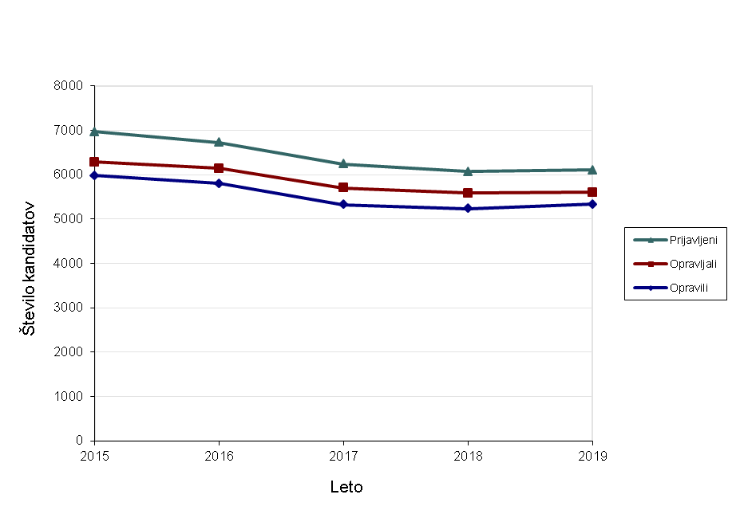
Vir: Državni izpitni center, 2019.
Povprečne ocene po predmetih v spomladanskih izpitnih rokih
Predmet | 2015 | 2016 | 2017 | 2018 | 2019
103 Slovenščina | 3,32 | 3,23 | 3,16 | 3,25 | 3,36
111 Italijanščina m. j. | 3,44 | 3,20 | 3,87 | 3,46 | 4,10
131 Madžarščina m. j. | 4,13 | 4,56 | 3,50 | 3,83 | 4,00
191 Slovenščina v Prekmurju | 4,00 | / | / | / | /
192 Slovenščina v Prekmurju | / | 5,00 | 5,00 | 4,00 | /
201 Slovenščina v Slovenski Istri | 4,33 | / | / | / | /
202 Slovenščina v Slovenski Istri | / | 3,50 | 4,00 | 5,00 | 4,50
221 Italijanščina | 3,25 | 3,74 | 3,54 | 3,08 | 3,48
222 Italijanščina (V) | 3,69 | 4,07 | 4,25 | 3,76 | 4,13
231 Madžarščina kot drugi jezik | 4,33 | / | / | / | /
232 Madžarščina kot drugi jezik | / | 4,50 | 3,80 | 3,50 | 4,25
241 Angleščina | 3,44 | 3,62 | 3,51 | 3,44 | 3,51
242 Angleščina (V) | 4,45 | 4,18 | 4,18 | 4,19 | 4,12
251 Nemščina | 4,03 | 3,76 | 3,73 | 3,61 | 3,54
252 Nemščina (V) | 4,76 | 4,67 | 4,46 | 4,59 | 4,34
261 Francoščina | 3,53 | 3,79 | 3,60 | 3,92 | 3,98
262 Francoščina (V) | 4,19 | 4,36 | 4,70 | 4,27 | 4,47
271 Latinščina | 3,58 | 4,06 | 3,36 | 4,41 | 3,90
272 Latinščina (V) | 4,45 | 4,24 | 4,20 | 4,58 | 4,35
281 Španščina | 4,13 | 3,95 | 4,11 | 4,19 | 4,19
282 Španščina (V) | 4,53 | 4,48 | 4,50 | 4,40 | 4,54
291 Ruščina | 4,59 | 4,34 | 4,49 | 4,40 | 4,49
292 Ruščina (V) | 5,00 | 4,71 | 4,87 | 4,72 | 5,00
301 Grščina | / | / | / | / | /
302 Grščina (V) | 3,00 | 5,00 | 4,00 | 3,75 | /
401 Matematika | 3,13 | 3,20 | 3,28 | 3,12 | 3,25
402 Matematika (V) | 4,13 | 4,11 | 4,06 | 4,14 | 4,08
411 Fizika | 3,70 | 3,73 | 3,57 | 3,66 | 3,74
421 Biologija | 3,95 | 3,76 | 3,75 | 3,72 | 3,72
431 Kemija | 3,59 | 3,63 | 3,78 | 3,89 | 3,78
441 Biotehnologija | 3,81 | 3,78 | 3,38 | 3,83 | 3,51
451 Informatika | 3,39 | 3,34 | 3,58 | 3,35 | 3,53
501 Geografija | 3,41 | 3,31 | 3,39 | 3,51 | 3,43
511 Zgodovina | 3,76 | 3,56 | 3,39 | 3,28 | 3,27
521 Sociologija | 3,24 | 3,15 | 3,19 | 3,43 | 3,52
531 Filozofija | 3,94 | 3,86 | 3,83 | 4,00 | 3,86
541 Psihologija | 3,66 | 3,62 | 3,65 | 3,53 | 3,63
551 Likovna teorija | 3,64 | 3,44 | 3,36 | 3,29 | 3,29
561 Umetnostna zgodovina | 3,59 | 3,73 | 3,77 | 3,58 | 3,62
581 Glasba – glasbeni stavek | 4,40 | 4,00 | 3,50 | 4,25 | 3,89
591 Glasba – petje, inštrument | 4,37 | 4,33 | 4,29 | 4,00 | 4,46
601 Glasba – jazz in zabavna gl. | 2,00 | 4,25 | 4,25 | 3,83 | 4,40
611 Glasba – balet | 4,75 | 4,86 | 4,63 | 3,88 | 4,67
631 Sodobni ples | 4,17 | 3,69 | 3,69 | 4,25 | 3,83
641 T. in zg. drame in gledališče | 3,70 | 3,24 | 3,89 | 4,16 | 4,16
701 Ekonomija | 3,34 | 3,38 | 3,56 | 3,50 | 3,39
741 Mehanika | 3,75 | 4,03 | 3,86 | 3,74 | 3,85
771 Elektrotehnika | 3,57 | 3,53 | 3,84 | 3,83 | 3,83
781 Računalništvo | 3,63 | 3,47 | 3,61 | 3,72 | 3,79
803 Materiali (gradbeništvo) | 4,00 | 3,60 | 3,33 | 3,10 | 4,17

Vir: Državni izpitni center, 2019.
Število kandidatov po predmetih v spomladanskih izpitnih rokih
Predmet | 2015 | 2016 | 2017 | 2018 | 2019
103 Slovenščina | 6.267 | 6.135 | 5.692 | 5.590 | 5.596
111 Italijanščina m. j. | 16 | 15 | 23 | 13 | 10
131 Madžarščina m. j. | 16 | 9 | 4 | 6 | 3
191 Slovenščina v Prekmurju | 3 | / | / | /
192 Slovenščina v Prekmurju | / | 1 | 1 | 2
201 Slovenščina v Slovenski Istri | 6 | / | / | /
201 Slovenščina v Slovenski Istri | / | 4 | 3 | 2 | 4
221 Italijanščina | 115 | 86 | 67 | 85 | 58
222 Italijanščina (V) | 35 | 27 | 20 | 17 | 16
231 Madžarščina kot drugi jezik | 3 | / | / | /
231 Madžarščina kot drugi jezik | / | 2 | 5 | 2 | 4
241 Angleščina | 4.173 | 3.881 | 3.571 | 3.403 | 3.499
242 Angleščina (V) | 1.723 | 1.957 | 1.894 | 1.927 | 1.915
251 Nemščina | 675 | 647 | 558 | 584 | 539
252 Nemščina (V) | 156 | 162 | 122 | 135 | 110
261 Francoščina | 116 | 122 | 96 | 97 | 92
262 Francoščina (V) | 27 | 14 | 10 | 11 | 15
271 Latinščina | 12 | 18 | 14 | 22 | 21
272 Latinščina (V) | 44 | 34 | 30 | 26 | 31
281 Španščina | 218 | 221 | 195 | 161 | 151
282 Španščina (V) | 131 | 106 | 88 | 58 | 59
291 Ruščina | 32 | 32 | 43 | 45 | 47
292 Ruščina (V) | 11 | 14 | 15 | 18 | 10
301 Grščina | / | / | / | /
302 Grščina (V) | 1 | 1 | 3 | 4
401 Matematika | 4.892 | 4.698 | 4.258 | 4.339 | 4.422
402 Matematika (V) | 1.398 | 1.460 | 1.453 | 1.261 | 1.189
411 Fizika | 1.369 | 1.210 | 1.225 | 1.183 | 1.210
421 Biologija | 1.060 | 1.098 | 1.100 | 993 | 1.017
431 Kemija | 1.586 | 1.629 | 1.471 | 1.400 | 1.453
441 Biotehnologija | 86 | 96 | 89 | 89 | 92
451 Informatika | 327 | 308 | 233 | 246 | 286
501 Geografija | 2.163 | 2.059 | 1.725 | 1.637 | 1.448
511 Zgodovina | 1.075 | 1.082 | 1.095 | 1.223 | 1.172
521 Sociologija | 797 | 962 | 806 | 741 | 725
531 Filozofija | 192 | 169 | 157 | 139 | 162
541 Psihologija | 1.717 | 1.522 | 1.542 | 1.508 | 1.649
551 Likovna teorija | 70 | 52 | 44 | 70 | 85
561 Umetnostna zgodovina | 298 | 299 | 327 | 378 | 389
581 Glasba – glasbeni stavek | 5 | 6 | 6 | 4 | 9
591 Glasba – petje, inštrument | 97 | 88 | 70 | 103 | 90
601 Glasba – jazz in zabavna gl. | 1 | 4 | 4 | 6 | 5
611 Glasba – balet | 4 | 7 | 8 | 8 | 6
631 Sodobni ples | 12 | 13 | 13 | 16 | 12
641 T. in zg. drame in gledališče | 27 | 45 | 44 | 37 | 38
701 Ekonomija | 341 | 290 | 222 | 221 | 200
741 Mehanika | 72 | 74 | 94 | 82 | 62
771 Elektrotehnika | 67 | 78 | 58 | 66 | 66
781 Računalništvo | 51 | 64 | 83 | 60 | 78
803 Materiali (gradbeništvo) | 5 | 5 | 6 | 10 | 12

Vir: Državni izpitni center, 2019.
Porazdelitev kandidatov po splošnem uspehu
Porazdelitev splošnega uspeha v spomladanskih izpitnih rokih (delež kandidatov)
Skupno  štev. točk | 2015 | 2016 | 2017 | 2018 | 2019
10 | 0,18 % | 0,21 % | 0,17 % | 0,13 % | 0,26 %
11 | 1,17 % | 0,95 % | 1,07 % | 1,24 % | 1,13 %
12 | 2,59 % | 2,53 % | 2,91 % | 2,67 % | 2,72 %
13 | 4,36 % | 4,10 % | 5,01 % | 5,08 % | 4,26 %
14 | 5,90 % | 5,69 % | 5,43 % | 5,29 % | 5,50 %
15 | 6,30 % | 7,03 % | 6,14 % | 6,76 % | 5,97 %
16 | 7,19 % | 7,52 % | 7,15 % | 7,37 % | 6,72 %
17 | 7,66 % | 7,27 % | 6,76 % | 7,30 % | 6,98 %
18 | 7,22 % | 7,40 % | 7,34 % | 7,20 % | 7,37 %
19 | 7,39 % | 7,64 % | 7,10 % | 7,74 % | 7,41 %
20 | 6,97 % | 7,55 % | 7,30 % | 6,69 % | 6,98 %
21 | 6,90 % | 6,77 % | 5,99 % | 5,85 % | 7,04 %
22 | 5,72 % | 6,02 % | 6,10 % | 5,64 % | 6,29 %
23 | 5,13 % | 5,36 % | 6,37 % | 5,52 % | 5,44 %
24 | 4,68 % | 4,91 % | 4,94 % | 4,81 % | 5,16 %
25 | 3,79 % | 3,31 % | 4,04 % | 4,07 % | 4,48 %
26 | 3,66 % | 3,74 % | 3,74 % | 3,17 % | 4,07 %
27 | 2,69 % | 2,98 % | 3,19 % | 3,29 % | 3,25 %
28 | 3,09 % | 2,76 % | 2,53 % | 2,87 % | 2,33 %
29 | 2,11 % | 1,91 % | 1,90 % | 2,27 % | 2,27 %
30 | 1,91 % | 1,52 % | 1,78 % | 1,83 % | 1,54 %
31 | 1,27 % | 1,14 % | 1,46 % | 1,64 % | 1,24 %
32 | 0,95 % | 0,84 % | 0,75 % | 0,86 % | 0,88 %
33 | 0,89 % | 0,55 % | 0,54 % | 0,52 % | 0,58 %
34 | 0,27 % | 0,29 % | 0,28 % | 0,19 % | 0,15 %
 | 100,00 % | 100,00 % | 100,00 % | 100,00 % | 100,00 %

Vir: Državni izpitni center, 2019.
Porazdelitev splošnega uspeha v spomladanskih izpitnih rokih (število kandidatov)
Skupno  štev. točk | 2015 | 2016 | 2017 | 2018 | 2019
10 | 11 | 12 | 9 | 7 | 14
11 | 70 | 55 | 57 | 65 | 60
12 | 155 | 147 | 155 | 140 | 145
13 | 261 | 238 | 267 | 266 | 227
14 | 353 | 330 | 289 | 277 | 293
15 | 377 | 408 | 327 | 354 | 318
16 | 430 | 436 | 381 | 386 | 358
17 | 458 | 422 | 360 | 382 | 372
18 | 432 | 429 | 391 | 377 | 393
19 | 442 | 443 | 378 | 405 | 395
20 | 417 | 438 | 389 | 350 | 372
21 | 413 | 393 | 319 | 306 | 375
22 | 342 | 349 | 325 | 295 | 335
23 | 307 | 311 | 339 | 289 | 290
24 | 280 | 285 | 263 | 252 | 275
25 | 227 | 192 | 215 | 213 | 239
26 | 219 | 217 | 199 | 166 | 217
27 | 161 | 173 | 170 | 172 | 173
28 | 185 | 160 | 135 | 150 | 124
29 | 126 | 111 | 101 | 119 | 121
30 | 114 | 88 | 95 | 96 | 82
31 | 76 | 66 | 78 | 86 | 66
32 | 57 | 49 | 40 | 45 | 47
33 | 53 | 32 | 29 | 27 | 31
34 | 16 | 17 | 15 | 10 | 8
 | 5.982 | 5.801 | 5.326 | 5.235 | 5.330

Vir: Državni izpitni center, 2019.
Porazdelitev splošnega uspeha v spomladanskem izpitnem roku 2019
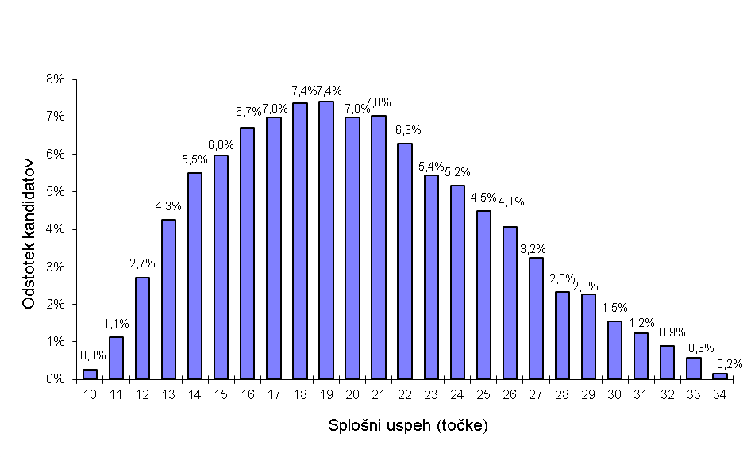
Vir: Državni izpitni center, 2019.
Porazdelitev ocen kandidatov pri posameznih predmetih – spomladanski izpitni rok 2019
Slovenščina
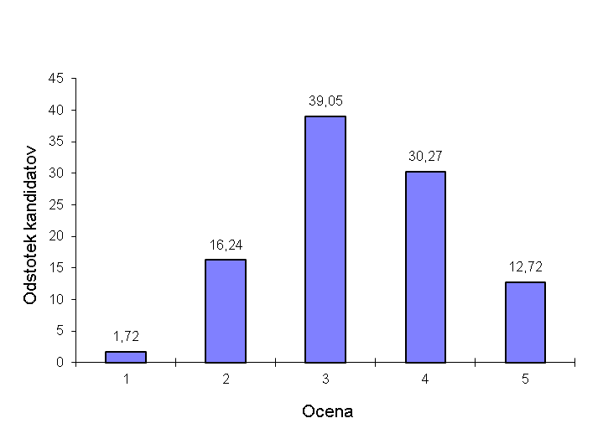
Vir: Državni izpitni center, 2019.

Matematika (osnovna in višja raven)
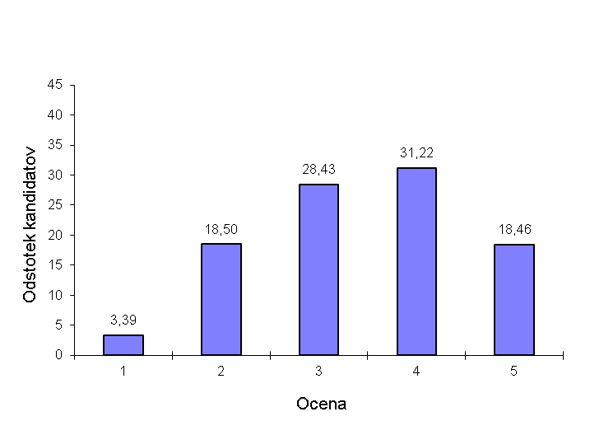
Vir: Državni izpitni center, 2019.

Angleščina (osnovna in višja raven)
Vir: Državni izpitni center, 2019.

Poklicna matura
Število kandidatov in povprečne ocene po predmetih
Predmet | Štev. kandidatov |  | Povprečna  ocena |  | Uspešni |  | Odstotek  uspešnih
Predmet | 2018 | 2019 | 2018 | 2019 | 2018 | 2019 | 2018 | 2019
Slovenščina* | 7.618 | 7.702 | 4,22 | 4,42 | 7.475 | 7.588 | 98,12 | 98,52
Italijanščina* | 4 | 8 | 2,75 | 3,88 | 3 | 8 | 75,00 | 100
Madžarščina* | 4 | 5 | 6,25 | 3,40 | 4 | 5 | 100,00 | 100
Angleščina | 3.861 | 3.826 | 3,57 | 3,51 | 3.818 | 3.780 | 98,89 | 98,80
Nemščina | 194 | 191 | 4,13 | 4,14 | 192 | 191 | 98,97 | 100
Slovenščina kot drugi jezik | 0 | 4 | - | 2,25 | - | 4 | - | 100
Italijanščina kot drugi jezik | 69 | 47 | 3,42 | 3,23 | 68 | 45 | 98,55 | 95,74
Matematika | 3.502 | 3.647 | 3,47 | 3,48 | 3.331 | 3.488 | 95,12 | 95,64
Drugi predmet | 7.626 | 7.715 | 3,41 | 3,34 | 7.284 | 7.394 | 95,52 | 95,84
Četrti predmet | 7.626 | 7.715 | 4,27 | 4,31 | 7.572 | 7.674 | 99,29 | 99,47

* Od leta 2005 so ocene od 1-5 iz slovenščine, italijanščine in madžarščine povišane v ocenjevalno lestvico od 1–8.
Vir: Državni izpitni center, 2019.
Porazdelitev kandidatov po splošnem uspehu
Skupno štev. točk | 2015  % | 2016  % | 2017  % | 2018  % | 2019  % | Štev. kandidatov  2018
8 | 0,38 % | 0,19 % | 0,15 % | 0,16 % | 0,18 % | 14
9 | 1,34 % | 0,98 % | 0,92 % | 0,97 % | 0,62 % | 48
10 | 2,71 % | 2,80 % | 2,51 % | 2,26 % | 2,20 % | 170
11 | 4,97 % | 5,10 % | 4,38 % | 4,37 % | 4,17 % | 322
12 | 7,96 % | 6,83 % | 7,74 % | 6,31 % | 6,61 % | 510
13 | 9,12 % | 9,10 % | 9,23 % | 8,41 % | 8,20 % | 633
14 | 10,38 % | 10,87 % | 10,08 % | 9,76 % | 9,94 % | 767
15 | 10,22 % | 10,65 % | 9,74 % | 10,75 % | 9,94 % | 767
16 | 9,65 % | 10,43 % | 10,68 % | 9,86 % | 10,28 % | 793
17 | 9,68 % | 8,80 % | 9,29 % | 9,28 % | 9,89 % | 763
18 | 8,33 % | 8,39 % | 8,91 % | 8,27 % | 8,80 % | 679
19 | 6,44 % | 7,31 % | 6,93 % | 7,42 % | 7,79 % | 601
20 | 4,86 % | 5,27 % | 5,39 % | 5,81 % | 6,17 % | 476
21 | 2,66 % | 2,83 % | 3,43 % | 4,08 % | 3,81 % | 294
22 | 2,38 % | 2,70 % | 2,98 % | 3,32 % | 3,10 % | 239
23 | 0,74 % | 0,79 % | 0,78 % | 1,09 % | 1,36 % | 105

Vir: Državni izpitni center, 2019.
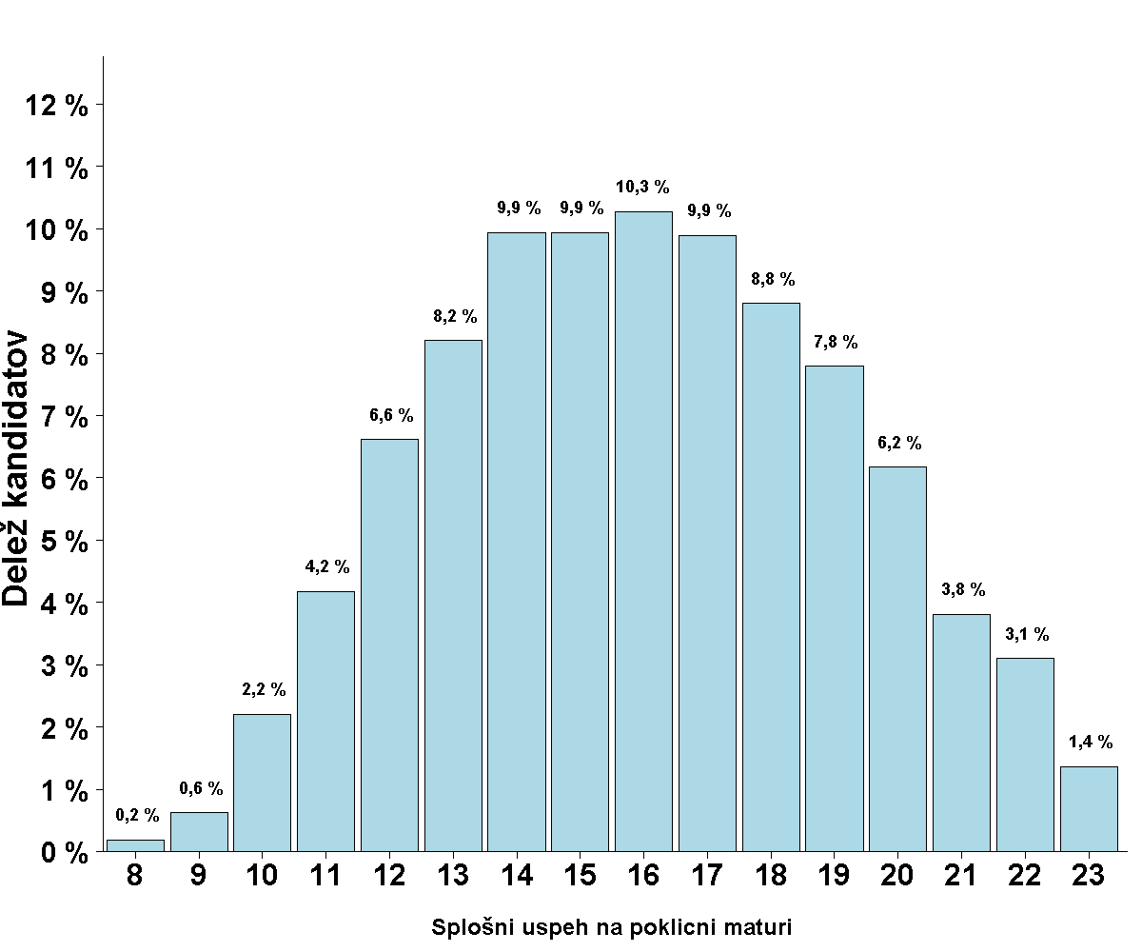
Vir: Državni izpitni center, 2019.
Porazdelitev ocen kandidatov pri posameznih predmetih – spomladanski izpitni rok 2019
Slovenščina
Ocena | Št. kandidatov | % kandidatov | Št. ostalih | % ostalih | Št. dijakov | % dijakov
1 | 114 | 1,48 % | 18 | 3,47 % | 96 | 1,34 %
2 | 1.048 | 13,61 % | 130 | 25,10 % | 918 | 12,78 %
3 | 2.839 | 36,86 % | 204 | 39,38 % | 2.635 | 36,68 %
4 | 2.920 | 37,91 % | 150 | 28,96 % | 2.770 | 38,56 %
5 | 781 | 10,14 % | 16 | 3,09 % | 765 | 10,65 %
Skupaj | 7.702 | 100,00 % | 518 | 100,00 % | 7.184 | 100,00 %

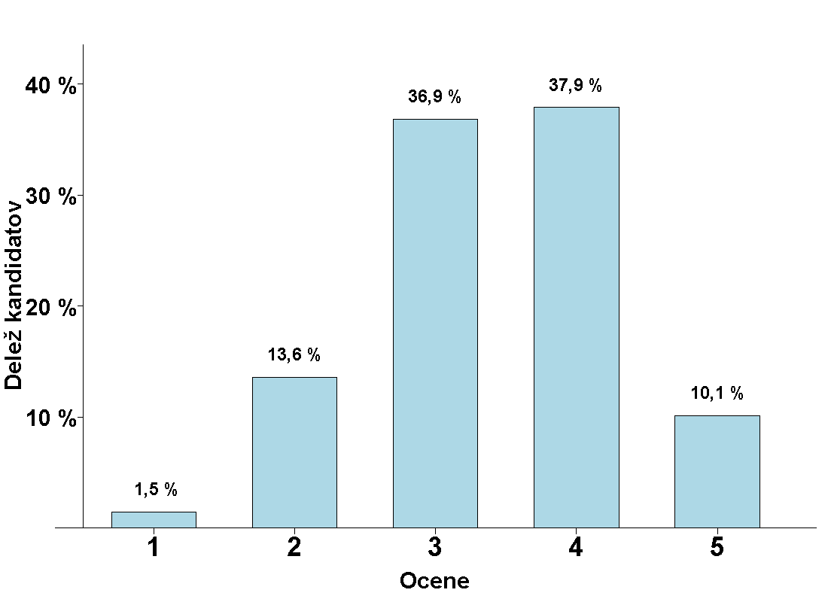
Vir: Državni izpitni center, 2019.
Matematika
Ocena | Št. kandidatov | % kandidatov | Št. ostalih | % ostalih | Št. dijakov | % dijakov
1 | 159 | 4,36 % | 21 | 10,05 % | 138 | 4,01 %
2 | 623 | 17,08 % | 63 | 30,14 % | 560 | 16,29 %
3 | 1.006 | 27,58 % | 61 | 29,19 % | 945 | 27,49 %
4 | 1.013 | 27,78 % | 48 | 22,97 % | 965 | 28,07 %
5 | 846 | 23,20 % | 16 | 7,66 % | 830 | 24,14 %
Skupaj | 3.647 | 100,00 % | 209 | 100,00 % | 3.438 | 100,00 %

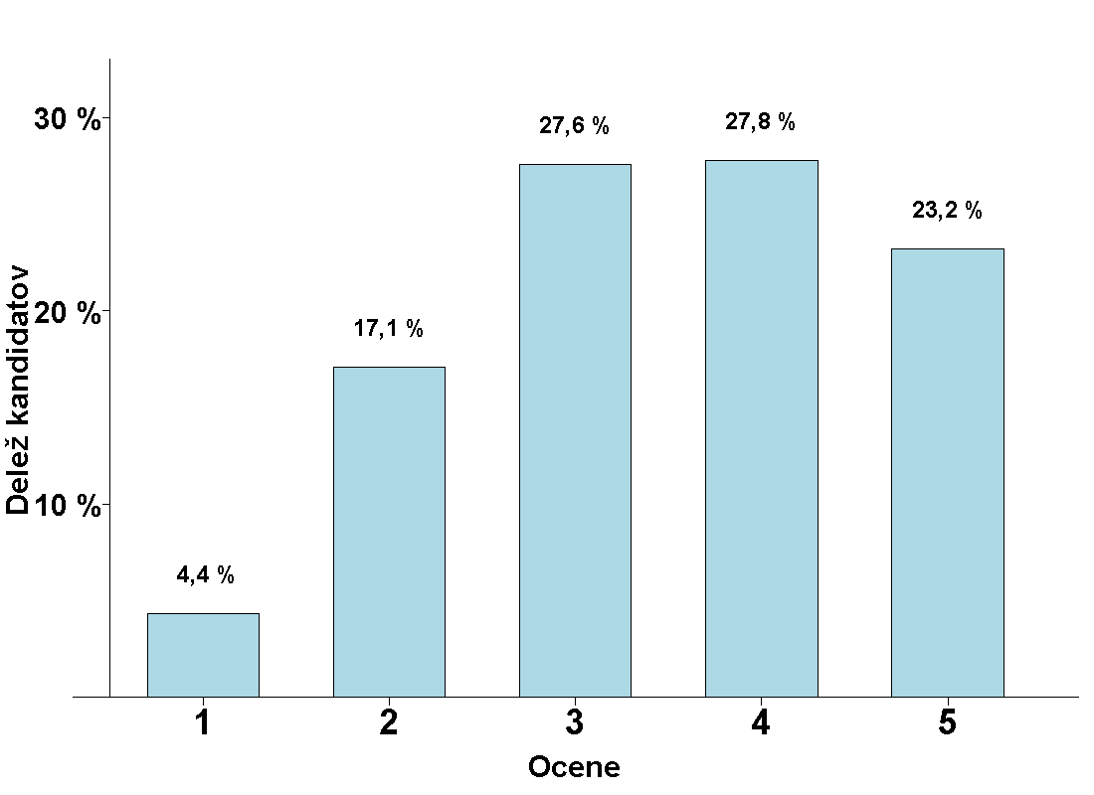
Vir: Državni izpitni center, 2019.
Angleščina
Ocena | Št. kandidatov | % kandidatov | Št. ostalih | % ostalih | Št. dijakov | % dijakov
1 | 46 | 1,20 % | 5 | 1,84 % | 41 | 1,15 %
2 | 582 | 15,21 % | 72 | 26,47 % | 510 | 14,35 %
3 | 1.245 | 32,54 % | 92 | 33,82 % | 1.153 | 32,44 %
4 | 1.295 | 33,85 % | 70 | 25,74 % | 1.225 | 34,47 %
5 | 658 | 17,20 % | 33 | 12,13 % | 625 | 17,59 %
Skupaj | 3.826 | 100,00 % | 272 | 100,00 % | 3.554 | 100,00 %

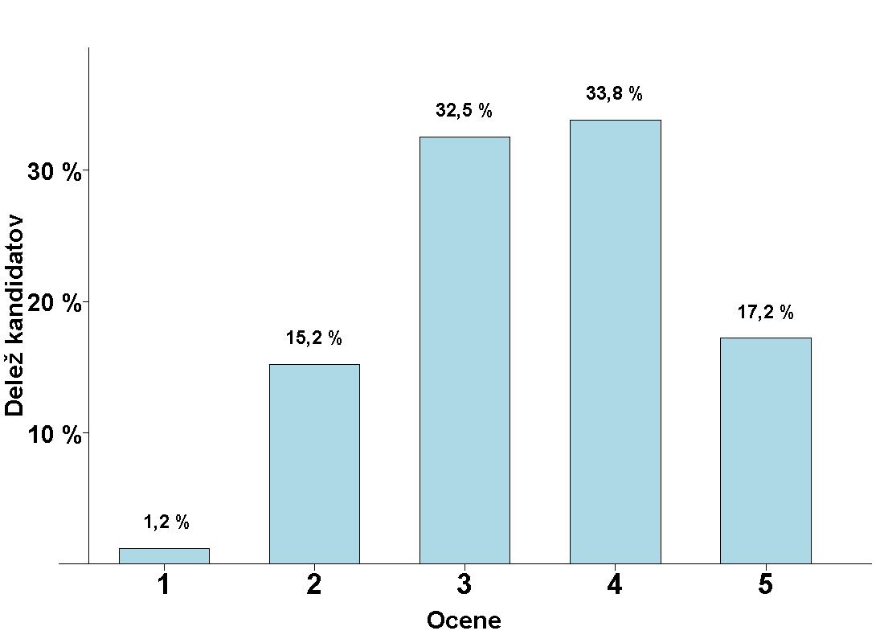
Vir: Državni izpitni center, 2019.
Nemščina
Ocena | Št. kandidatov | % kandidatov | Št. ostalih | % ostalih | Št. dijakov | % dijakov
1 | 0 | 0 % | 0 | 0 % | 0 | 0 %
2 | 17 | 8,90 % | 8 | 29,63 % | 9 | 5,49 %
3 | 28 | 14,66 % | 4 | 14,81 % | 24 | 14,63 %
4 | 57 | 29,84 % | 7 | 25,93 % | 50 | 30,49 %
5 | 89 | 46,60 % | 8 | 29,63 % | 81 | 49,39 %
Skupaj | 191 | 100,00 % | 27 | 100,00 % | 164 | 100,00 %

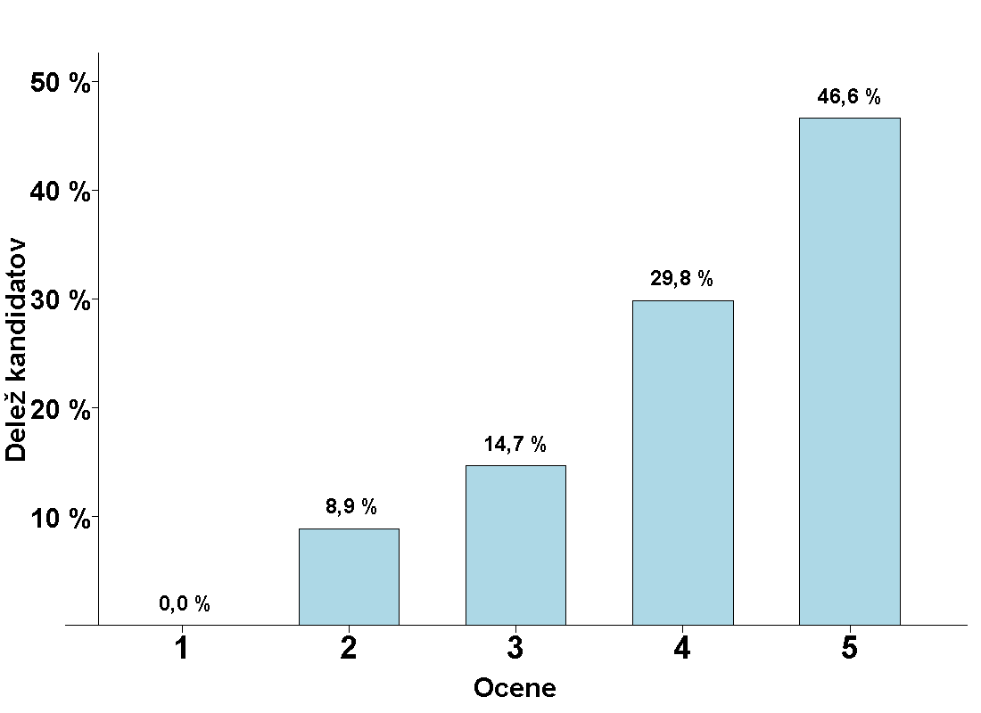
Vir: Državni izpitni center, 2019.
Drugi predmet poklicne mature
Ocena | Št. kandidatov | % kandidatov | Št. ostalih | % ostalih | Št. dijakov | % dijakov
1 | 321 | 4,16 % | 46 | 8,86 % | 275 | 3,82 %
2 | 1.578 | 20,45 % | 108 | 20,81 % | 1.470 | 20,43 %
3 | 2.258 | 29,27 % | 145 | 27,94 % | 2.113 | 29,36 %
4 | 2.248 | 29,14 % | 153 | 29,48 % | 2.095 | 29,11 %
5 | 1.310 | 16,98 % | 67 | 12,91 % | 1.243 | 17,27 %
Skupaj | 7.715 | 100,00 % | 519 | 100,00 % | 7.196 | 100,00 %

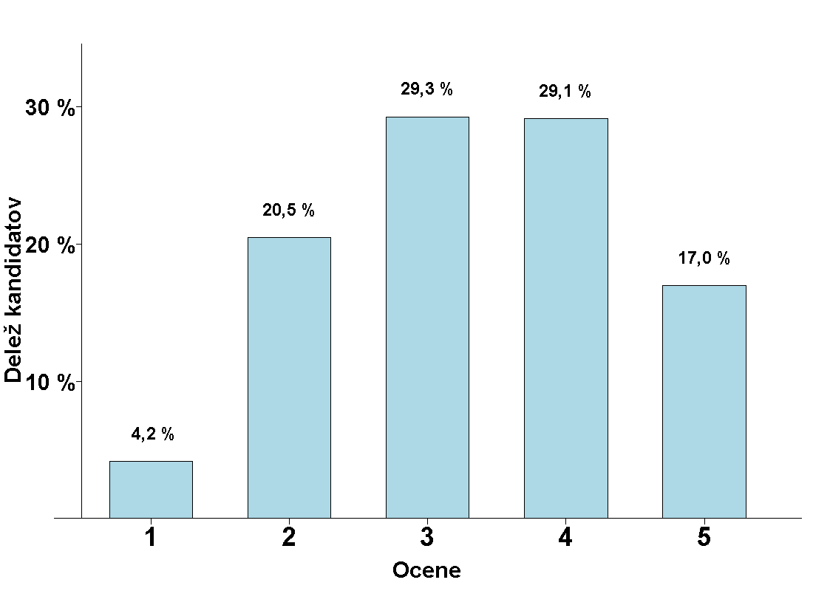
Vir: Državni izpitni center, 2019.
Četrti predmet poklicne mature
Ocena | Št. kandidatov | % kandidatov | Št. ostalih | % ostalih | Št. dijakov | % dijakov
1 | 41 | 0,53 % | 9 | 1,73 % | 32 | 0,44 %
2 | 311 | 4,03 % | 29 | 5,59 % | 282 | 3,92 %
3 | 1.033 | 13,39 % | 72 | 13,87 % | 961 | 13,35 %
4 | 2.183 | 28,30 % | 157 | 30,25 % | 2.026 | 28,15 %
5 | 4.147 | 53,75 % | 252 | 48,55 % | 3.895 | 54,13 %
Skupaj | 7.715 | 100,00 % | 519 | 100,00 % | 7.196 | 100,00 %

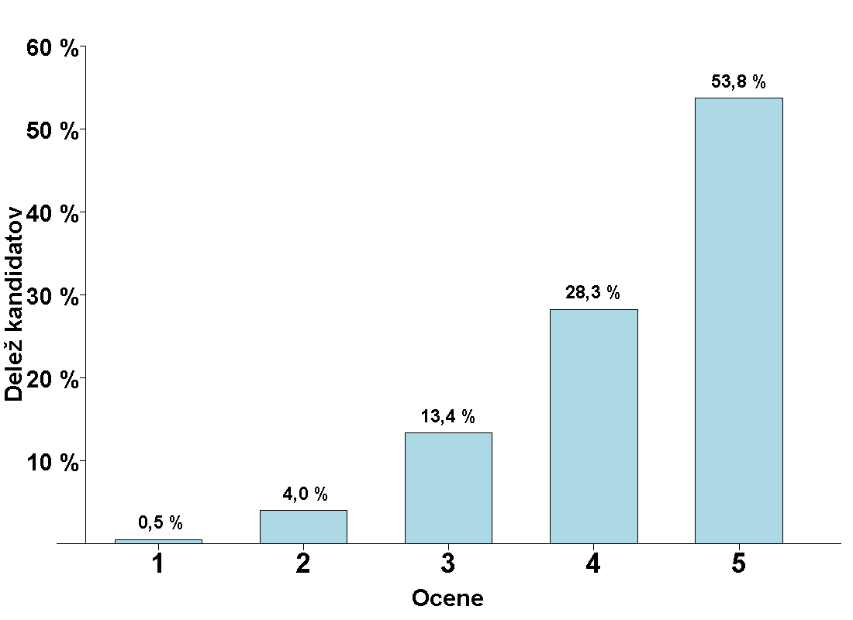
Vir: Državni izpitni center, 2019.
Posamezni izpiti splošne mature ob poklicni maturi – spomladanski izpitni rok 2019
Predmet | Odstotek kandidatov | Prijavljeni | Opravljali | Opravili | Odstotek uspešnih | Povprečna ocena
Angleščina | 22,81 % | 425 | 370 | 351 | 94,86 % | 3,25
Angleščina (V) | 2,47 % | 46 | 40 | 38 | 95,00 % | 3,18
Biologija | 5,80 % | 108 | 97 | 63 | 64,95 % | 2,23
Biotehnologija | 0,38 % | 7 | 7 | 3 | 42,86 % | 1,57
Ekonomija | 3,86 % | 72 | 56 | 33 | 58,93 % | 1,98
Elektrotehnika | 0,32 % | 6 | 6 | 6 | 100,00 % | 3,83
Filozofija | 0,05 % | 1 | 0 | 0 | / | /
Fizika | 6,12 % | 114 | 99 | 78 | 78,79 % | 2,46
Francoščina | 0,05 % | 1 | 1 | 1 | 100,00 % | 4,00
Geografija | 4,19 % | 78 | 60 | 38 | 63,33 % | 1,95
Glasba - balet | 0,05 % | 1 | 1 | 1 | 100,00 % | 4,00
Glasba - glasbeni stavek | 0,05 % | 1 | 1 | 0 | 0,00 % | 1,00
Glasba - petje ali inštrument | 0,48 % | 9 | 8 | 8 | 100,00 % | 3,38
Informatika | 0,54 % | 10 | 7 | 7 | 100,00 % | 3,29
Italijanščina | 0,64 % | 12 | 11 | 10 | 90,91 % | 3,00
Italijanščina (V) | 0,16 % | 3 | 2 | 2 | 100,00 % | 3,50
Kemija | 7,78 % | 145 | 132 | 117 | 88,64 % | 2,92
Likovna teorija | 6,71 % | 125 | 105 | 87 | 82,86 % | 2,56
Madžarščina kot drugi jezik | 0,16 % | 3 | 3 | 3 | 100,00 % | 4,67
Matematika | 10,57 % | 197 | 178 | 120 | 67,42 % | 2,46
Matematika (V) | 0,54 % | 10 | 10 | 7 | 70,00 % | 2,70
Mehanika | 0,48 % | 9 | 8 | 6 | 75,00 % | 2,63
Nemščina | 2,20 % | 41 | 35 | 34 | 97,14 % | 4,06
Nemščina (V) | 0,21 % | 4 | 4 | 4 | 100,00 % | 4,25
Psihologija | 7,57 % | 141 | 107 | 52 | 48,60 % | 1,94
Slovenščina kot drugi jezik (gimnazija z italijanskim učnim jezikom) | 0,05 % | 1 | 1 | 1 | 100,00 % | 3,00
Sociologija | 6,23 % | 116 | 89 | 38 | 42,70 % | 1,69
Španščina | 0,70 % | 13 | 9 | 9 | 100,00 % | 4,11
Španščina (V) | 0,05 % | 1 | 0 | 0 | / | /
Teorija in zgodovina drame in gledališče | 0,05 % | 1 | 1 | 1 | 100,00 % | 4,00
Umetnostna zgodovina | 1,50 % | 28 | 20 | 10 | 50,00 % | 1,75
Zgodovina | 7,19 % | 134 | 92 | 54 | 58,70 % | 1,88
Skupaj | 100,00 % | 1.863 | 1.560 | 1.182 | 75,77 % | 2,61

Vir: Državni izpitni center, 2019.

 Številka vključuje kandidate, ki so opravljali splošno maturo v celoti prvič, drugič, tretjič ali večkrat ali pa so popravljali negativne ocene.
 DK SM je na 48. seji dne 30. junija 2006 sprejela sklep, da se v nabor, na osnovi katerega se izdela statistika za DPK SM, ki služi kot osnova postavljanja mej med ocenami, vključijo le kandidati, ki so obiskovali gimnazijski program, imajo status dijaka in opravljajo splošno maturo prvič v celoti.
Številka vključuje kandidate, ki so opravljali poklicno maturo v celoti prvič, drugič ali tretjič ali večkrat ali pa so popravljali negativne ocene.
 Vključeni so kandidati, ki so opravljali poklicno maturo prvič v celoti.
Vir: Gimnazije.
Vir: Ministrstvo za izobraževanje, znanost in šport.
*
*
* Kandidate, ki nisi dali soglasja za objavo osebnih podatkov, v gradivu ne navajamo.
V vseh tabelah in grafih za splošno maturo so upoštevani kandidati, ki so obiskovali gimnazijski program, imajo status dijaka in opravljajo maturo prvič v celoti.
V vseh tabelah in grafih za poklicno maturo so upoštevani kandidati, ki so poklicno maturo opravljali prvič v celoti.

